吉安县第三中学2016—2017学年高一上学期期中考试
物理试卷

一、选择题（共10小题，每题4分，总计40分。1－7为单选题，8－10为多选题，将正确选项填涂在答题纸上，每题正确得4分，选对不全得2分，其它为0分）
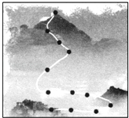
1．北京奥运火炬成功登上珠峰，如图所示是火炬手从拉萨攀登到珠峰峰顶的线路示意图，由此可判断下列说法正确的是（ ）
A． 由起点到终点火炬手路程等于位移大小
B．由起点到终点火炬手路程大于位移的大小
C．计算登山运动员的平均速度时不可以把火炬手当成质点
D．以上说法均不正确
2.．下列关于物体重力的说法中正确的是
A．重力的受力物体是地球
B．物体重力大小与其质量无关
C．某物体在同一位置时，所受重力与静止还是运动无关，重力大小是相同的
D．物体的重心一定在其几何中心
3. 下列几组物理量中，全是矢量的是（）
A.质量、速度。时间 B．质量、路程、力
C．位移、速度、 加速度 D．时间、加速度、路程
4．我国海军第一批护航编队从海南三亚起航赴亚丁湾、索马里海域执行护航任务．此次航行用时10天，途经南海、马六甲海峡，穿越印度洋，总航程4500海里．关于此次航行，下列说法中正确的是（ ）
A．“4 500海里”指的是护航舰艇的航行路程
B．“4 500海里”指的是护航舰艇的航行位移
C．当研究护航舰艇甲板上的舰载飞机起飞时，可以将舰艇看作质点
D．当研究护航舰艇的航行轨迹时，不可以将其看作质点
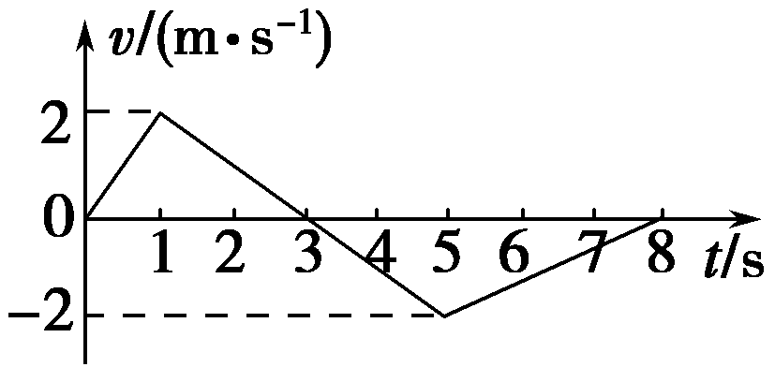
5．质点做直线运动的v t图象如图所示，规定向右为正方向，则该质点在前3 s内平均速度的大小和方向分别为
A．0.25 m/s 向右 B．0.25 m/s 向左
C．1 m/s 向右 D．1 m/s 向左

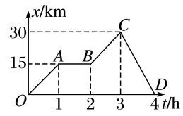
6．如图是一辆汽车做直线运动的x－t图象，对线段OA，AB，BC，CD所表示的运动，下列说法正确的是( )
A．OA段运动速度最大
B．AB段物体做匀速运动
C．CD段的运动方向与初始运动方向相反
D．运动4 h汽车的位移大小为30 km
7．为了测定某轿车在平直路上启动阶段的加速度(轿车启动时的运动可近似看成是匀加速直线运动)，某人拍摄了一张在同一底片上多次曝光的照片，如图所示，如果拍摄时每隔2 s曝光一次，轿车车身总长为4.5 m，那么这辆轿车的加速度为( )
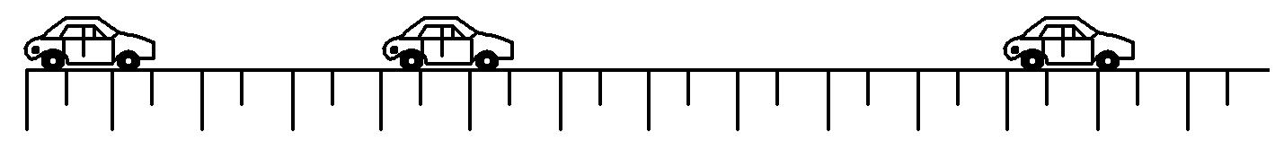
A．1 m/s² B．2.25 m/s²
C．3 m/s² D．4.25 m/s²

8.物体静置于水平桌面上，下列关于物体所受作用力的说法正确的有（ ）
A．桌面受到的压力就是重力
B．桌面受到的压力是由于它本身发生了形变
C．桌面由于发生了形变而对物体产生了支持力
D．物体由于发生了形变而对桌面产生了压力
9.物体从离地面45 m高处做自由落体运动，(g取10 m/s²)则下列选项中正确的是( )
A．物体运动3 s后落地 B．物体落地时的速度大小为30 m/s
C．物体在落地前最后1 s内的位移为25 m D．物体在整个下落过程中的平均速度为20 m/s
10.甲、乙两个质点同时同地点向同一方向做直线运动，它们的v－t图象如图所示，则( )
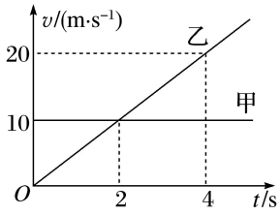
A．2 s后乙比甲运动得快
B．在2 s末乙追上甲
C．4 s内甲的平均速度大于乙的平均速度
D．乙追上甲时距出发点40 m
二、填空题。（每空3分，共21分。）
11.重40N的物体放在水平面上，与水平面的动摩擦因数为0.5，它的最大静摩擦力等于滑动摩擦力，现用18N的水平推力推物体，物体受到的摩擦力是 ，现改用25N的水平推力推物体，则物体受到的摩擦力为

Ziyuanku.com

12.在研究某小车运动状态的实验中，如图所示为一次记录小车运动情况的纸带，图中A、B、C、D为依次打下的相邻的计数点，且相邻计数点间的时间间隔T＝0.1 s.

ziyuanku.com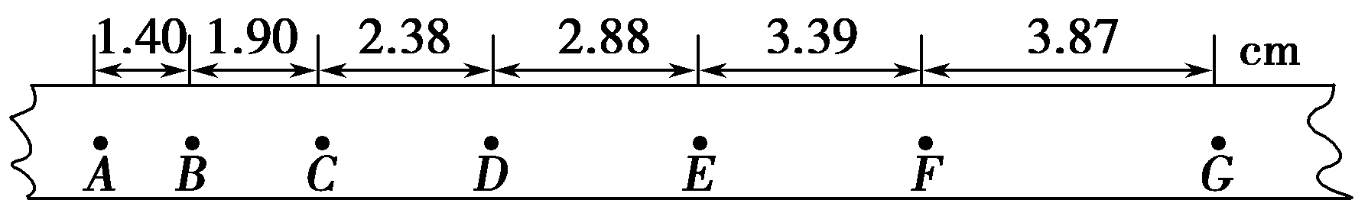

(1)由纸带可以判定小车近似做 运动.
(2)根据纸带可以计算C点的瞬时速度，v_{C}＝________ m/s.（保留小数点后3个数字）
(3)根据纸带可以计算出该小车的加速度大小为a＝________ m/s².（保留小数点后2个数字）
13、在“探究弹力和弹簧伸长的关系”的实验中，某实验小组将不同数量的钩码分别挂在竖直弹簧下端进行测量，根据实验所测数据，利用描点法作出了所挂钩码的重力G与弹簧总长L的关系图线，如图所示．根据图线回答以下问题．
（1）弹簧的劲度系数为________N/m．
（2）分析图线，总结出弹簧弹力F跟弹簧长度L之间的关系式为 ．
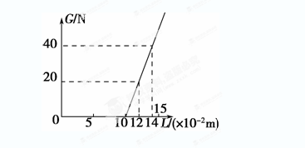

三、计算题（共39分；解答应写出必要的文字说明、方程式和重要演算步骤，只写最后答案不得分。有数值计算的题，答案应明确写出数值和单位。）
14（9分）一质量为2kg的物体放在水平的地板上，用一轻弹簧水平拉该物体，当物体刚开始运动时，弹簧伸长了3cm，当拉着物体匀速前进时，弹簧伸长了2cm，已知弹簧的劲度系数为k=200N/m，g取10m/s²，求：
（1）物体所受的最大静摩擦力为多少？
（2）物体与地板间的滑动摩擦因素是多少？
ziyuanku.com

Ziyuanku.com
15．（10分）从离地面80 m的高空自由落下一个小球，g取10 m/s²，求：
Ziyuanku.com(1)经过多长时间小球落到地面；
(2)自开始下落计时，小球在第1 s内的位移和最后1 s内的位移；

16．（10分）汽车以10 m/s的速度在平直公路上匀速行驶，刹车后经2 s速度变为6 m/s，求：
(1)刹车过程中的加速度；
(2)刹车后8 s内前进的距离．
(3)刹车后前进9 m所用的时间；

17．（10分）现有A、B两列火车在同一轨道上同向行驶，A车在前，其速度v₁＝10 m/s，B车在后，其速度v₂＝30 m/s.因大雾能见度低，B车在距A车600 m时才发现前方有A车，此时B车立即刹车作匀减速运动并同时上报调度中心，但B车要减速1 800 m才能够停止．
(1) B车刹车后做匀减速运动的加速度大小是多少？
(2)、A车不采取措施两车会不会相撞？（计算后说明）
WWW.ziyuanku.com(3) 若B车刹车8 s后，A车接到调度中心命令，立即以加速度a₁＝0.5 m/s²加速前进，问能否避免事故？若能够避免则两车最近时相距多远？

2016—2017学年第一学期期中考试
高一物理试题参考答案
一、选择题:
题号 | 1 | 2 | 3 | 4 | 5 | 6 | 7 | 8 | 9 | 10
答案 | B | C | C | A | C | C | B | CD | ABC | AD
二、填空题（每空2分，共18分）
11 （1）18N （2） 20N
- （1）匀加速直线（2）0.214（3）0.49或0.50
- （1）1000（2）F=1000（L—0.1）
三、计算题
资*源%库 ziyuanku.com1４.９分
答案：（1）6N； （2）0.2
解：（1）当物体刚开始运动时，受到的摩擦力是最大静摩擦力，.....
由二力平衡知，与弹簧的弹力相等，根据胡克定律，有 ......
F₁=kx₁=200N/m×0.03m=6N ......
所以物体受到的最大静摩擦力F_{f1}=6N .
（2）当物体匀速运动时，受到的摩擦力是滑动摩擦力，..
由二力平衡知，与此时的弹簧弹力相等，根据胡克定律，有
F₂=kx₂=200N/m×0.02m=4N
所以物体受到的滑动摩擦力为F_{f2}=4N， ..
又有 F_{f2}=μmg 得μ=0.2 ......
1５.１０分
解：(1)由h＝gt²得小球下落时间t＝＝ s＝4 s. …………………………………………
(2)小球在第1 s内的位移h₁＝gt＝×10×1² m＝5 m；…………………………………
小球在前3 s内的位移h₂＝gt＝×10×3² m＝45 m；…………………………………
所以小球在最后1 s内的位移h₃＝h－h₂＝(80－45) m＝35 m；……………………………

1６. （1０分）
解：(1)取初速度方向为正方向，汽车刹车后做匀减速直线运动．
由v＝v₀＋at得
a＝＝ m/s²＝－2 m/s²，

(2)设汽车开始刹车至停止所用时间为t′，
由速度公式v＝v₀＋at得t′＝5 s，即刹车5 s汽车就已停止运动，…………………
8 s内的位移即为5 s内的位移，
x′＝v₀t′＋at′²＝(10×5) m－×2×5² m＝25 m. …………………
(3)由位移公式x＝v₀t＋at²，……………………………………
可得9＝10t₂＋×(－2)t，解得t₂＝1 s或9 s，
(t₂＝9 s不符合实际，舍去)，即前进9 m所用时间为1 s. ………………………
1７.１０分
答案 (1)0.25 m/s² (2)不可以避免事故 （3）可以避免 232 m
解：(1)设B车做匀减速运动的加速度大小为a₂，根据运动学公式
有0－v₂²＝－2a₂Δx，解得：a₂＝0.25 m/s² ......
（2）设经过t两车速度相等 由Ｖ_{Ｂ}＝Ｖ_{Ｏ}－ａｔ＝V_{A}Ｖ_{Ｂ，}有３０＝０．２５×ｔ，得ｔ＝８０ｓ，这个过程中x_{B}＝v_{B}t－a₂t²＝１６００ｍ，x_{A}＝v_{A}t＝８００ｍ，因x_{B}大于x_{A}＋６００ｍ，所以会相撞
(3)以B车开始刹车开始计时，8s后，A车加速，B车减速，速度分别为
A车速度：v₁=v_{A}+a₁(t-t₀)，B车速度：v₂=v_{B}－a₂t .
当两车速度相等时，有v_{B}－a₂t＝v_{A}＋a₁(t－t₀)
代入数值解得t＝32 s，
在此过程中A车先匀速后匀加速，
A车匀速位移x_{A1}=v_{A}t₀=80m，
A车匀加速位移x_{A2}=v_{A}(t－t₀)＋a₁(t－t₀)²=384m
A车前进总位移为x_{A}=x_{A1}+x_{A2}=464m

B车一直做匀减速运动，前进的位移为x_{B}＝v_{B}t－a₂t²＝832 m
因x_{A}＋x₀>x_{B}，故不会发生撞车事故，
此时Δx＝x_{A}＋x₀－x_{B}＝232 m.

